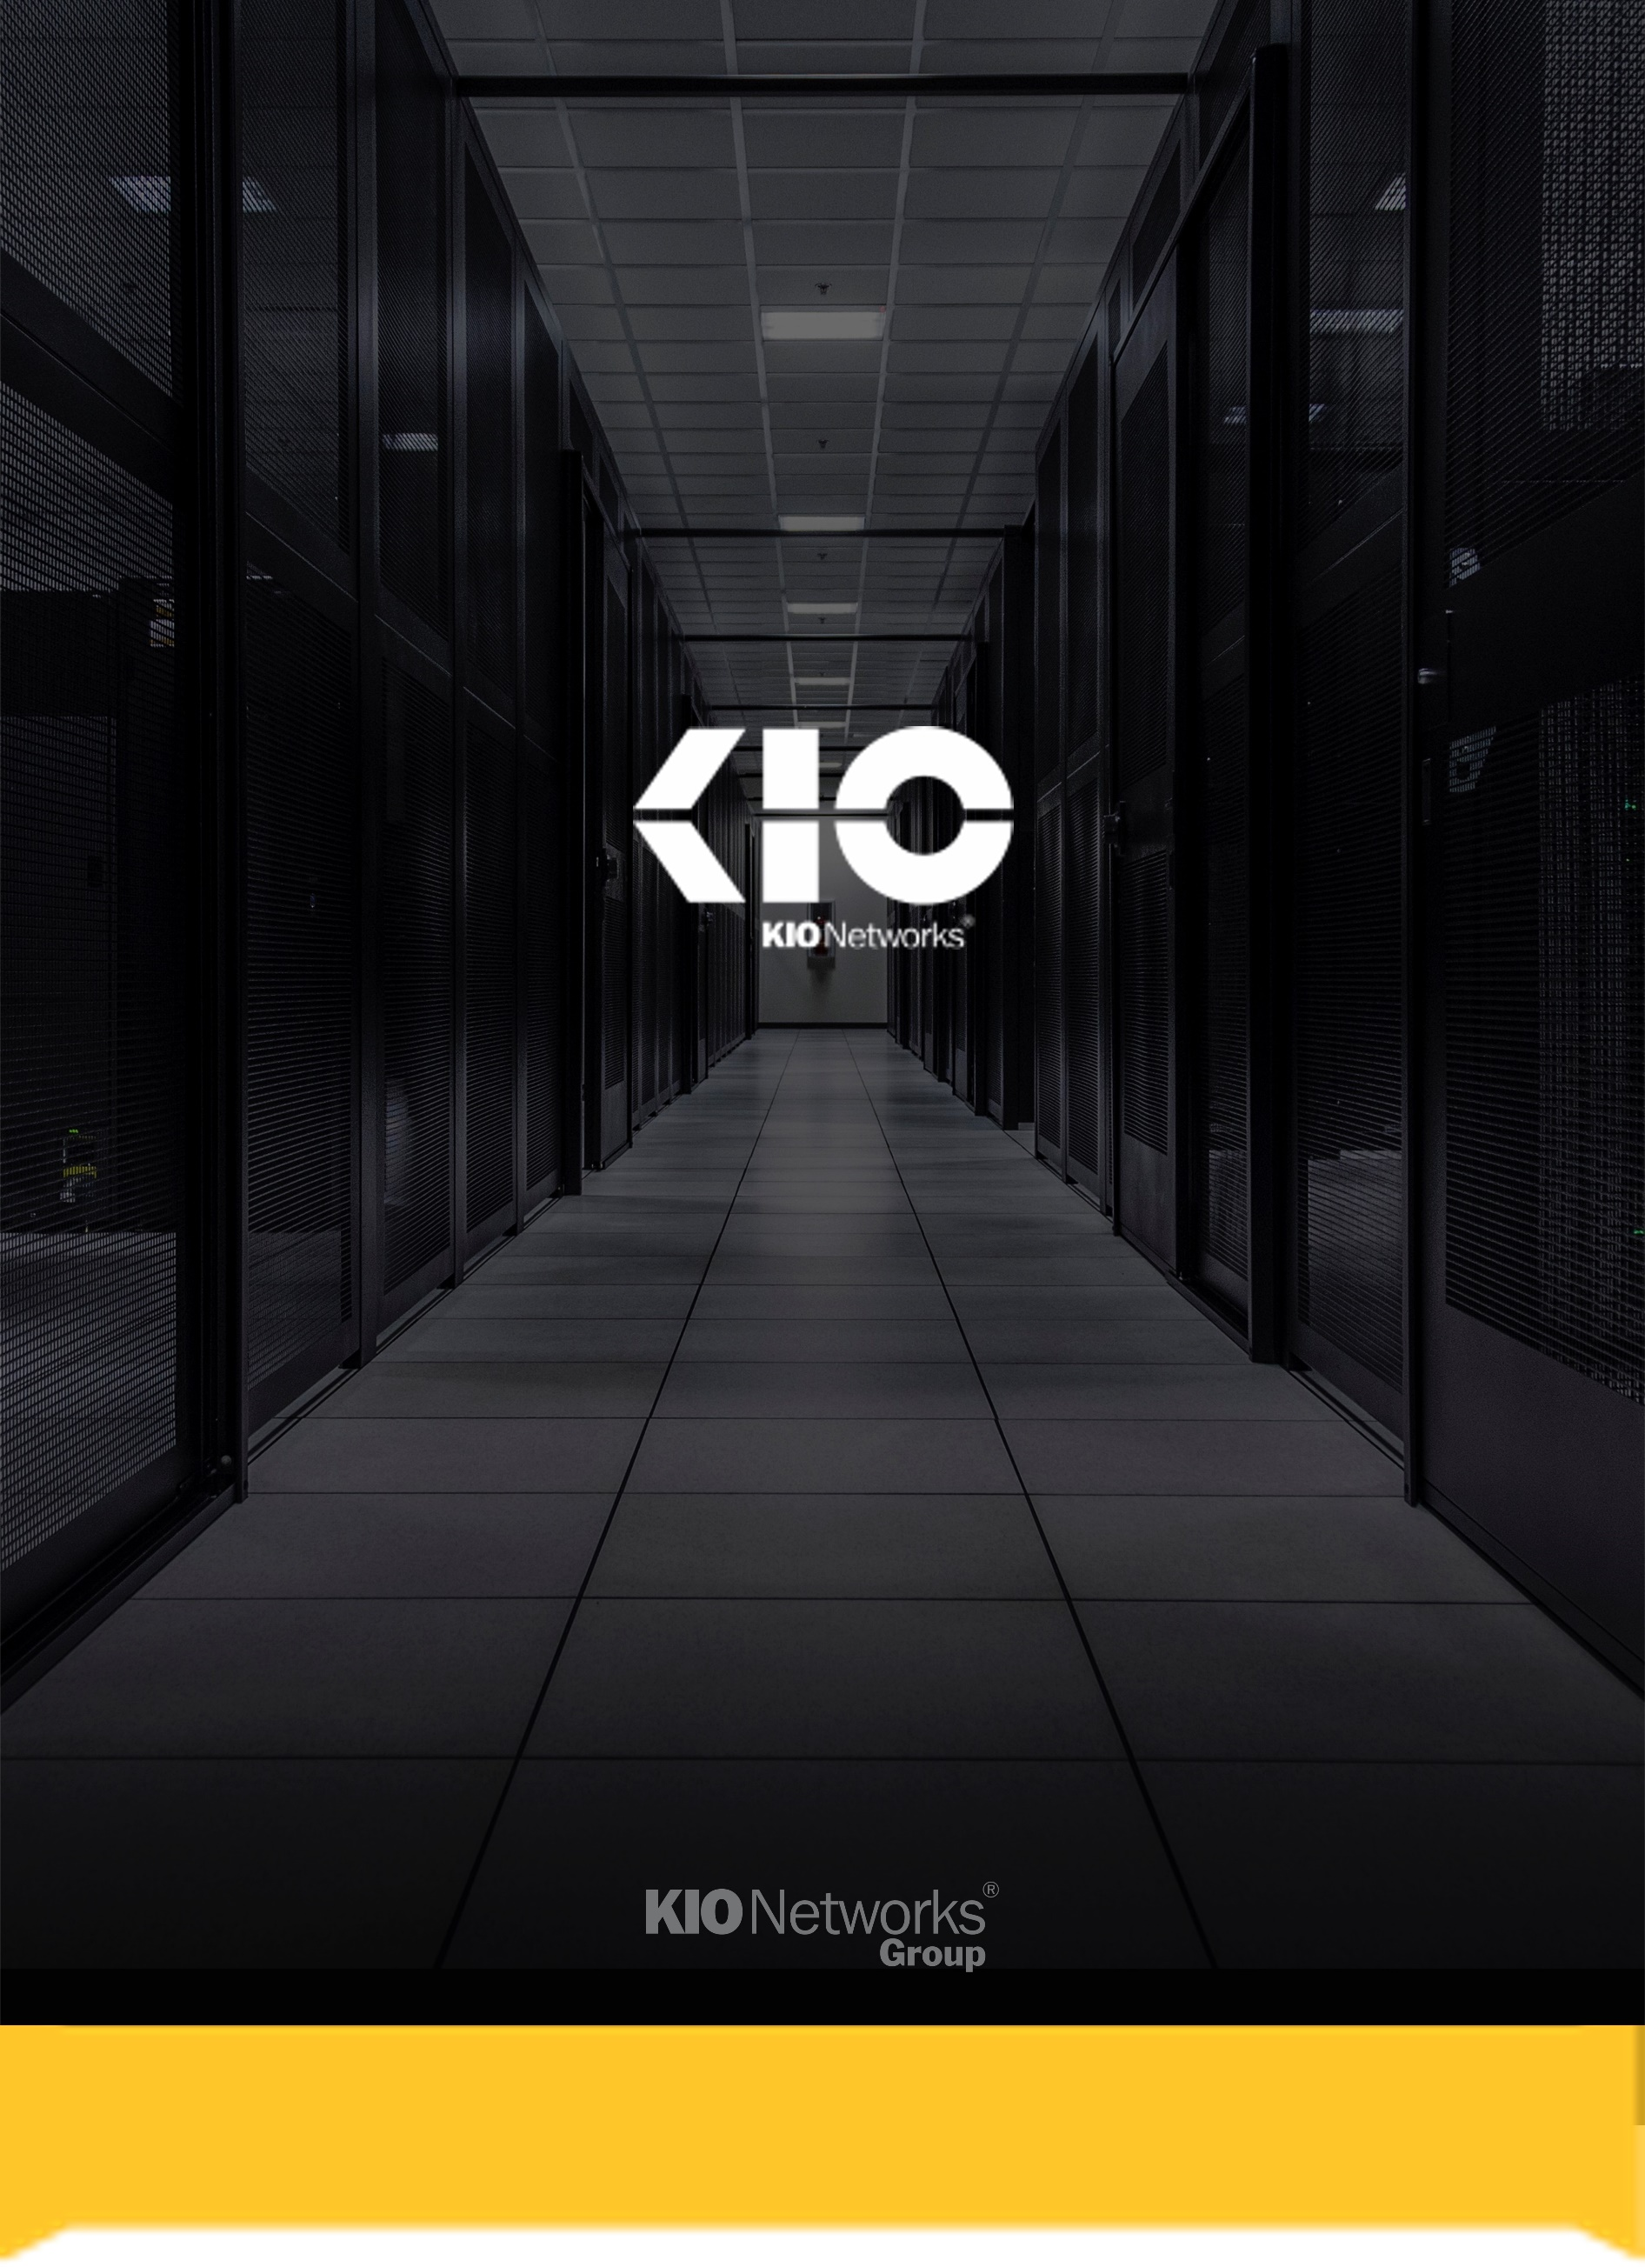

Del Sistema de Gestión de Gobierno
Política Integral:

POLÍTICA INTEGRAL

“Nuestro compromiso en KIO Networks es entregar soluciones de tecnología de la información mediante Sistemas de Gestión de forma ágil, innovadora, continua, flexible y personalizada con la más alta calidad, garantizando la confidencialidad, integridad, privacidad y disponibilidad de la información de nuestros clientes y usuarios finales además de asegurar la protección de la información de datos personales. Garantizamos la entrega de dichas soluciones a través de un marco de mejora continua, esquemas de continuidad del negocio, sustentabilidad y protección al medio ambiente, incluida la prevención de la contaminación y trabajamos con prácticas antisoborno promoviendo la atención de inquietudes sin temor a represalias, con el fin, de disminuir los riesgos e incumplimientos asociados dentro del marco legal y normativo aplicable.”

